**[Study on the personalities of characters in the Avengers] -민석기** 인용

**\*스포주의\***

**에니어그램**은 9개로 정리된 인간들의 성격 유형과 이 유형들 간의 연관성을 나타낸 기하학적 도형으로서 그간 사람들의 성격을 이해하기 위해 널리 활용되어 온 도구이다

**1번 유형: 개혁가(The Reformer)** 이 유형은 이성적이고 이상적인 유형으로서 목표가 분명하며 원칙적이고 자신을 잘 통제하며 완벽주의자적 기질이 있다. 또한 이들은 사회에 유용한 사람이 되기를 원한다. 이 유형의 사람들은 삶에 있어서 강한 목적의식을 갖고 있다 (닉 퓨리)

**2번 유형: 돕고자 하는 사람(The Heler)** 주변 사람들에게 잘 봉사하고 대인 관계가 좋은 유형으로서 2번 유형의 사람들은 타인과 감정적인 소통을 잘하고 진지하며 심성이 따뜻한 사람들이다. 그리고, 이들은 남을 사랑하는 마음이 깊고, 주변인들에게 도움을 주며 살아가면서 생기는 여러 상황에 관대하고 사려가 깊다 (캡틴)

**3번 유형: 성취하는 사람(The Achiever)** 주어진 상황에 잘 적응하고 사회에서 성공 지향적인 유형으로서 3번 유형의 사람들은 매사에 자신감이 있고 대단히 매력적이다. 또한 이들은 사회적 지위와 개인의 성취 둘 다 중시한다. 그래서, 3번 유형가들은 자신들의 삶이 사회에서 성공한 위치에 있길 원한다 (아이언맨)

**4번 유형: 개인주의자(The Individualist)** 이들은 자신을 표현하는 데 있어서 감정적이고 솔직하며 다분히 개인적이다. 이들은 상처받기 쉽고 민감한 감정을 가졌기 때문에 타인들에게 가능하면 자신을 드러내려고 하지 않는다. 또한 평범하고 거만한 삶의 방식을 추구하지 않는다. (윈터솔져)

**5번 유형: 탐구자(The Investigator)**5번 유형의 사람들은 지각력이 강하고 창의적이며 혼자 지내는 것을 좋아한다. 특히 이들은 복잡한 기술과 아이디어를 개발하는데 뛰어난 집중력과 수행 능력이 있다. 이들은 다양한 과학적 현상, 인간의 내면의 세계 등에 대해서도 폭 넓게 알고 싶어 한다. (닥터)

**6번 유형: 충실한 사람(The Loyalist)** 매사에 충실하고 사회적 안전을 추구하는 유형으로서 이들은 신임할 수 있고 성실하며 책임감이 매우 강하다. 그러나, 때에 따라 지나치게 조심성이 많고 때때로 우유부단하다. 뜻밖에도 6번 유형의 일부 사람들은 당돌하고 반항적이기도 하다. (위도우&호크아이)

**7번 유형: 열정적인 사람(TheEnthusiast)**항상 바쁘며 재미를 추구하는 생산적인 유형으로서 7번 유형의 사람들은 매우 변덕스럽고 긍정적이며 즉흥적이다. 이들은 끊임없이 흥미롭고 새로운 경험을 추구하기 때문에 부단히 움직여서 그들의 에너지를 소진시킨다. (스파이더맨)

**8번 유형: 도전하는 사람(The Challenger)** 힘과 결단력이 강하며 성격이 매우 저돌적이다. 이들은 대중들을 지배하는 유형으로서 8번 유형의 사람들은 자신감이 있고 자기주장과 타인들의 설득에 능하다. 그러나, 정작 이들은 자신이 남에게 통제당하는 것은 원치 않는다. (토르&헐크)

**9번 유형: 평화주의자(The Peacemaker)**이들은 다른 어떤 유형보다도 자기 스스로는 물론 다른 사람들을 위해서 내면에서부터 시작하여 외부의 평화를 추구하려고 항상 애쓴다. 또한 이들은 성격이 매우 원만하고 친절하며 느긋하여 사회에서 타인들을 잘 돕는다. 이들에게는 사람들을 화합하여 사회적 갈등이 치유되게 하는 힘이 있다. (비전&블랙팬서)

**<아이언맨>**

영화속에서 그를 개인주의자, 나르시스트, 억만장자, 난봉꾼으로 묘사했을 만큼 오만방자하면서도 언제나 유쾌함을 잃지 않는 캐릭터이다. 겉으로는 완전한 개인주의자 이미지에 누구보다 드센 성격을 지니고 있지만 돌아가신 부모님과의 관계에 있어서의 트라우마를 지니고 있고 이 때문에 인간관계에 있어서도 어려움을 겪으며, 어벤져스 사태 이후 PTSD를 겪고 있는 만큼 내면적으로는 상당히 약한 모습을 보여준다. 인간관계에 있어서 좋지 않은 부분만을 가진 듯 보이지만 표현이 서투를 뿐 누구보다 자신의 사람들을 생각하고 강한 책임감을 가지는 인물이다.

**키워드: 외강내유, B군 자기애성 성격장애, 개인주의, PTSD, 책임감**

**유형: 3.성취하는 사람 유형**

**심리구조:** 천재->강한자존감->강한책임감->불안과 강박

**<캡틴아메리카>**

캡틴 아메리카는 자유를 상징하는 인물이다. 처음에는 미국의 국가주의 이데올로기와 패권주의를 상징하는 인물에 불과했지만 시간이 지나면서 미국이 추구하는 ‘자유’가 아니라 완전한 ‘자유’를 상징하게 되면서 정부와 길을 다르게 서게 되었다. 그는 항상 선과 옳은 일을 행해야 한다는 자신의 신념을 따라 행동하는데, 밑 짤만 봐도 알 수 있다.

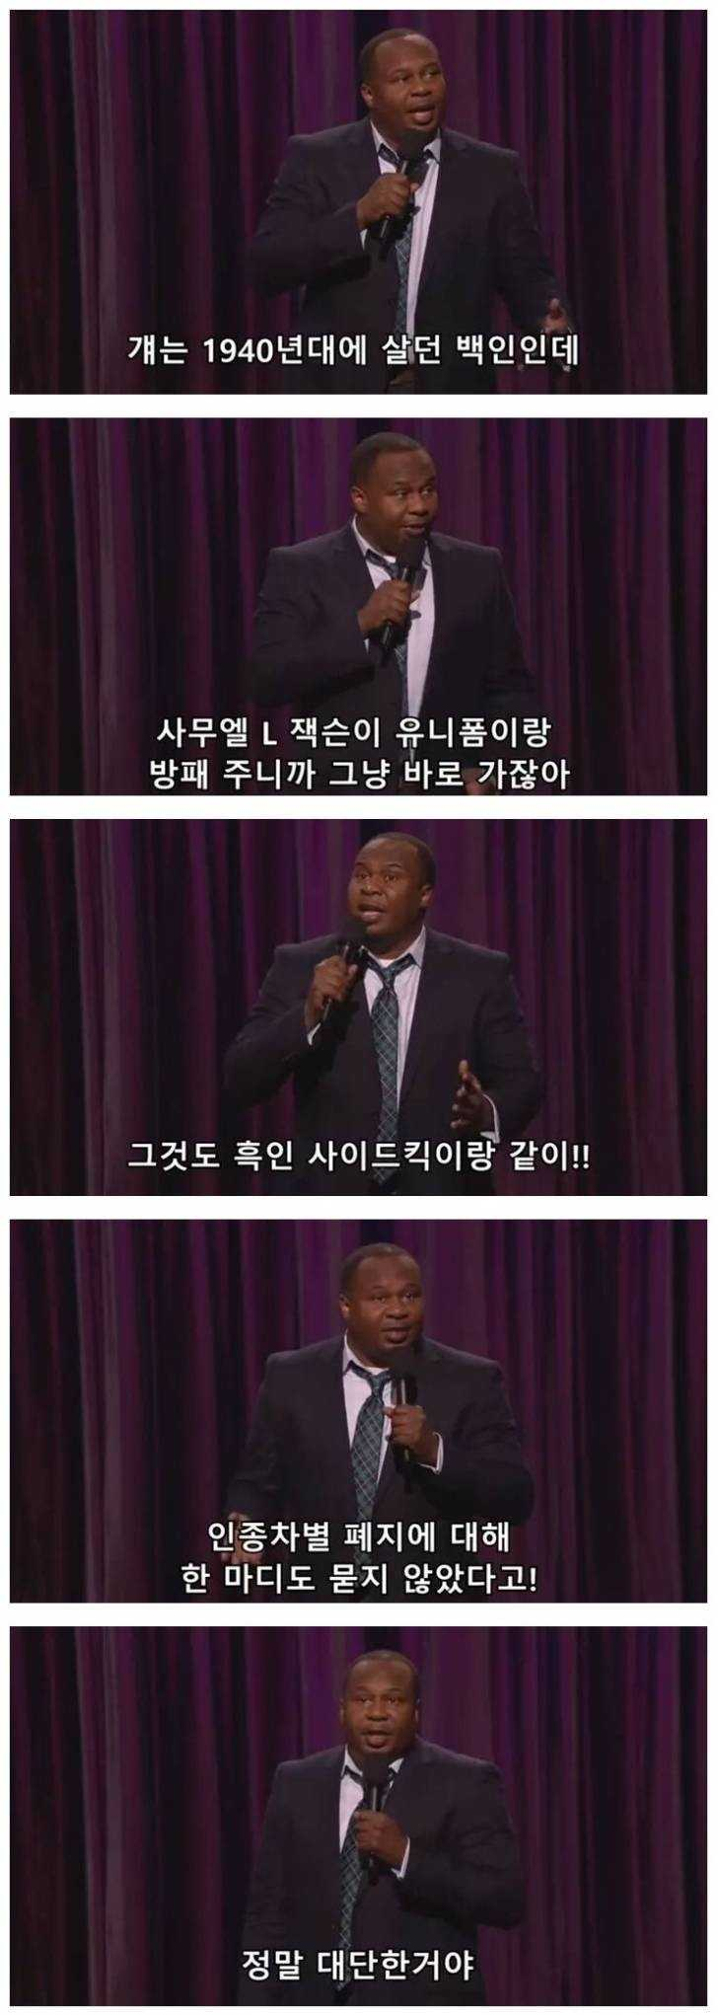

리더쉽과 포용력을 지닌 어벤져스의 리더이자 2차대전 당시 자신의 목숨을 바쳐 국민들을 구하는 등 희생정신 또한 뛰어난 교과서적 인물이지만 자신의 신념 때문에 나라나 친구와 갈등을 겪기도 하는 현실적 인물이기도 하다. 그러나 어벤저스 시점에서 90살이 넘은 할아버지로 아이언맨에게 꼰대, 할배등으로 불리기도 한다.

**키워드: 자유, 정의, 신념, 평화, 꼰대**

**유형: 2.돕고자 하는 사람 유형**

**심리구조:** 미국의 ‘자유’와 본질적 ‘자유’ 사이의 갈등 -> 진정한 자유 선택 -> 범죄자가 되고 친구를 잃은 것에 대한 고통

**<헐크>**

구워어어

**키워드: 과학, B군 경계선 성격장애, 해리성 정체장애, A군 분열성 성격장애**

**유형: 8. 도전하는 사람 유형**

**심리구조:** 경계선성 성격장애+해리성 정체장애로 제2인격과의 지속적 갈등 -> 해리성 정체장애의 전형적 치료법인 서로 간의 이해와 의사소통을 통해 부정적인격의 파괴적 요소를 조절하고 방어적 인격으로 융합되는 길을 걸어 치료됨.

**<토르>**

토르는 북유럽 신화에 등장하는 천둥의 신으로, 왕에서 왕의 부고 왕위를 계승받게 된 인물이다. 초반에는 아이언맨과 더불어 B군 성격장애인 자기애성 성격장애로도 볼 수 있는 캐릭터였지만 외모, 지혜, 힘, 지위, 친구 등 그에 대한 근거가 모두 있다고 할 수 있고, 심지어는 아이언맨의 질투를 사기도 할 정도로 완벽한 인물이었다. 이후 이복동생과의 갈등과 어머니의 죽음으로 인한 트라우마를 겪다가 결국 그 힘과 지위, 친구와 백성들을 모두 한번에 잃게 되면서 나락을 겪는다. 그러나 이때 겪은 완전한 상실의 고통을 딛고 진정한 영웅이 되는 고전 한국형 영웅 서사를 보여주는 인물이 바로 그이다.

**키워드: 오이디푸스 콤플렉스, B군 자기애성 성격장애, 가족, 상실, 영웅**

**유형: 8. 도전하는 사람 유형**

**심리구조:** 가지고 있던 거의 모든 것의 상실 -> 좌절과 몰락 -> 남은 것을 지키기 위해 각성

**<블랙위도우>**

전직 암살자에서 자신의 가치를 갖기 위해 국가를 위해 일하다 어벤져스가 된 블랙위도우는 동료들을 가족으로 인식하며 그 가치를 찾는다. 그러면서도 계속해서 자신의 과오에 대해 죄책감을 가지다 결국 자신의 목숨까지 희생하는 인물이다.

**키워드: 죄책감, 희생**

**유형: 6.충실한 사람**

**심리구조:** 과거의 과오에 대한 죄책감 -> 자신을 폄하하고 자신이 희생되어야 하는 존재라 인식

**<호크아이>**

블랙 위도우와 함께 국가를 위해 일하던 요원이지만 더러운 과거가 없는 인물이다. 어벤져스 활동 중 처음으로 가족을 만들고 은퇴를 선언하지만, 가족의 사망 이후 관련 없는 악인들을 도륙하고 탓하는 모습 등을 보이다 동료들의 부름을 받고 다시 돌아오게 되는 인물이다. 이후 블랙 위도우처럼 죄책감을 갖기보다는 자신의 과오에 대해서 씻어내야 한다는 책임감을 가지는 바른 모습을 보여준다.

**키워드: 가족, 분노, 분열형 성격장애**

**유형: 6.충실한 사람**

**심리구조:** 가족의 죽음의 원인을 외부에서 찾는 왜곡된 인식 -> 깨어난 후 책임감

**<닉 퓨리>**

‘전략적 국토 개입 및 집행 병참국’의 국장으로 어벤져스를 만든 인물이자 수장이다. 항상 평화와 정의를 목적으로 행동하지만 그것이 언제나 옳은 결과를 이끄는 것은 아니다. 자신이 이끌던 ‘전략적 국토 개입 및 집행 병참국’의 부패 사실을 인지하고 나서부터는 약간의 깨달음을 얻고 전과 같이 권위적 모습을 보여주지는 않는다.

**키워드: 마키아벨리스트, 권위적, 전략**

**유형: 1. 개혁가**

**심리구조:** 정의를 위해서는 수단과 방법을 가리지 않음 -> 자신이 모든 것을 컨트롤 할 수 없다는 것을 인지

**<블랙 팬서>**

세계 최고의 기술력을 보유한 나라의 왕으로, 그만큼 능력 있는 인물이다. 아버지가 시해당하고, 그 용의자와 그를 보호하는 캡틴에게 복수하려는 듯한 모습을 보여주기도 하지만 사실은 그저 도주를 막았을 뿐, 결국 진짜 범인을 찾았을 때는 그에게 아무런 복수도 하지 않은 채 용서하고 죄값을 치르게 하면서 어벤져스 내에서도 가장 이성적인 모습을 보여주는 캐릭터이다.

**키워드: 뛰어난 지도자, 이성적, 실천적, 능동적**

**유형: 9. 평화주의자**

**심리구조:** 아버지를 살해한 자& 자신을 살해하려 한 자에 대한 분노 -> 이성적 모습을 유지하며 용서

**<스파이더맨>**

‘우리들의 친절한 이웃’ 스파이더맨은 사람들을 사랑하고 힘든 이들을 돕기 위해 노력한다. 자아도취에 빠지고 아이언맨에게 의존하는 모습을 보여주기도 하지만 영화 후반부에서 이를 극복하는 모습을 보여주며 한층 성장한다.

**키워드: 애기, 이웃, 사랑, B군 의존성 성격 장애**

**유형: 7. 열정적인 사람**

**심리구조:** 타인에게 의존 -> 편집증세 보임 -> 스스로 극복하며 성장

**<윈터 솔저>**

어린 시절 따돌림을 당하던 캡틴에게 끝까지 친구로 남아있던 인간적 인물이자 2차대전 작전 중 실종된 전쟁 영웅으로, 악인들에게 세뇌당한 후 여러 인물을 암살하는 적으로 등장한 캐릭터이다.

캡틴에게 구출된 이후에는 자신의 의지가 아니었음에도 죄책감을 안고 사회와 동떨어져 사는 것을 택한 캐릭터이지만 자신이 필요할 때에는 나설 줄 아는 정의로운 인물 중 하나이다. 과거의 성격을 바탕으로 돕고자 하는 사람 유형으로 분류하거나 사회로부터 도피한 것으로부터 개인주의자 유형으로 분류하는 것이 좋다고 생각한다.

**키워드: 신뢰, 우정, 죄책감, 피해자**

**유형: 4.개인주의자**

**심리구조:** 과거에 대한 죄책감 -> 사회와의 격리를 선택

**<닥터 스트레인지>**

능력 있는 외과 의사이던 닥터는 불의의 사고로 손을 잃고 삶의 의미를 잃어버리던 와중 마법의 세계를 접하고 마법사로 이직하게 된다. 의료와 마법계열에서의 성공을 바탕으로 탐구자형으로 분류하거나 개인주의적 성격을 바탕으로 개인주의자 유형으로 분류하는 것이 좋다고 생각한다.

**키워드: B군 자기애성 성격장애, 개인주의, 의료계열**

**유형: 5. 탐구자 유형**

**심리구조:** 손을 잃은 의사의 참담함 -> 포기하지 않고 방법을 갈구 -> 또다른 재능을 찾고 이직

**<비전>**

모종의 과정을 거쳐 탄생한 완전한 지능의 AI이다. 인간의 파괴적 성질을 토대로 부정적 감정을 가진 AI 울트론과 반대로 인간의 긍정적인 모습을 보며 이들을 사랑하고 평화를 지향한다.

**키워드: AI, 평화, 지성**

**유형: 9. 평화주의자 유형**

**심리구조:** 평화를 지향 -> 인간의 평화를 추구하는 긍정적 모습으로 인지 -> 인간을 사랑

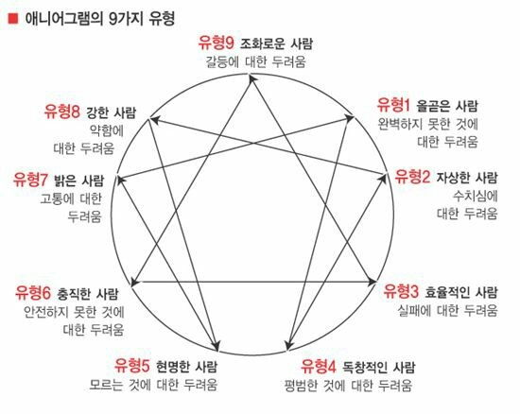

1 ->